Игровой комплекс «СОЛНЕЧНАЯ СИСТЕМА»
Внешний вид изделия:
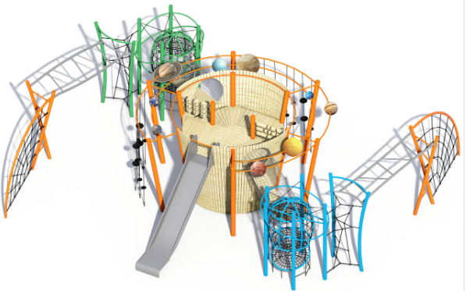
Габаритные размеры (ДхШхВ): 11200х9400х2500 мм
Размер зоны безопасности: 13700х12400 мм
Размер зоны приземления: 14700х13150 мм
Высота горки: 1800 мм
Высота падения: 2400 мм
Допустимое количество детей: 14 человек
Возрастные ограничения: от 7-12 лет
Срок гарантии завода: 12 месяцев
Срок эксплуатации: 20 лет
Оборудование имеет сертификат соответствия по Техническому регламенту Таможенного союза (ТР ТС) 042/2017 «О безопасности оборудования для детских игровых площадок».
Ссылка на сайт: https://lastochka-lip.com/catalog/igrovoj-kompleks-solnechnaya-sistema-hpl-paneli/

Комплектация: стойка – 30шт, горка Н1800 – 1шт, сетка лазательная – 4шт, обшивка -6компл, балка – 19шт, настил пола – 2компл, нити с подвесами – 14шт, ось счет – 3шт, ось кубиков – 2шт, планета -9шт., тоннель в металлической раме – 1шт.
Несущие стойки — стальная труба круглого сечения диаметром 108мм, толщина стенки 3 мм; поверхность — шлифованная, с двухслойным грунтованием и финишной порошковой окраской в светло‑серый цвет. Все сварные швы зашлифованы, без острых граней и заусенцев. Глубина бетонирования стойки 1000мм. Балка фиксируется на стойках с использованием усиленной шпильки М16 и гайки со стопорным кольцом — такое крепление обеспечивает надёжную и устойчивую фиксацию элемента. Для защиты соединения и придания конструкции завершённого вида узел закрывается пластиковой заглушкой.
Пол и обшивка изготовлены из HPL-пластика; поверхность пола — рифлёная для исключения скольжения.
Стилизованные «планеты» в виде шаров разного диаметра на подвесах и жёстких креплениях; «орбиты» — кольцевые направляющие из труб, формирующие траекторию движения и визуальную композицию.
Счеты - пластиковое кольцо «Бублик». Размер — 109х39 мм, диаметр отверстия — 36 мм. Применяется для игры в счёты. Кольцо изготовлено из экологически чистых материалов, абсолютно безопасных для детей и обработано специальным защитным покрытием от ультрафиолетовых лучей. Пластиковая игрушка «Крестики-Нолики». Размер — 90х90х90мм. Изделие устойчиво к перепадам температуры и УФ-излучению. Ось — из нержавеющей стали Ø25 мм. Наружная поверхность оси матовая. Отсутствие острых кромок, заусенцев, расслоений, трещин.
Тоннель в металлической раме. Рама выполнена из стали и покрыта порошковой краской.
Горка Н 1800мм. Скат из нержавеющей стали толщиной 2,0мм. Профиль — лотковый (U‑образный) с бортиками высотой 150–200 мм. Сварные швы — зачищены, прошлифованы до гладкости, не допускающей зацепления одежды и травмирования кожи. Стартовый участок. Плоская площадка длиной не менее 350 мм с наклоном от 0° до 5° в направлении участка скольжения. Оснащён защитной перекладиной на высоте 600–900 мм от уровня площадки и сплошными боковыми ограждениями, являющимися продолжением бортиков ската. Кромки всех проёмов и торцов — скруглены радиусом не менее 3 мм. Конечный участок. Радиусное закругление и понижение угла наклона до ≤10° для плавного торможения. Ширина конечного участка — равна ширине ската. Кромки — скруглены радиусом не менее 3 мм. Опорные стойки. Трубчатые элементы из нержавеющей стали. Диаметр труб — 25мм; толщина стенки — не менее 2,5 мм.
Канатные элементы изготовлены из армированного каната толщиной 16 мм (базовый цвет черный, замена по согласованию) и пластиковых соединителей нескольких видов.
Крепежные элементы выбраны с учётом эксплуатации в сложных погодных условиях — в том числе при обильных осадках, резких перепадах температур и стабильно высокой влажности.
Все металлические детали предварительно прошли механическую очистку, а именно пескоструйную обработку для удаления ржавчины, окалины и создания шероховатости (профиля), что улучшает адгезию, и покрыты двумя слоями порошковой окраски: первый слой с содержанием цинка, второй слой цветной покрывной.
Оборудование соответствует:
ГОСТ Р 52301-2013 Оборудование и покрытия детских игровых площадок. Безопасность при эксплуатации. Общие требования;
ГОСТ Р 52169-2012 «Оборудование и покрытия детских игровых площадок. Безопасность конструкции и методы испытаний. Общие требования»;
Безопасность детских площадок ТР ЕАЭС 042/2017 Технический регламент Евразийского экономического союза "О безопасности оборудования для детских игровых площадок".

